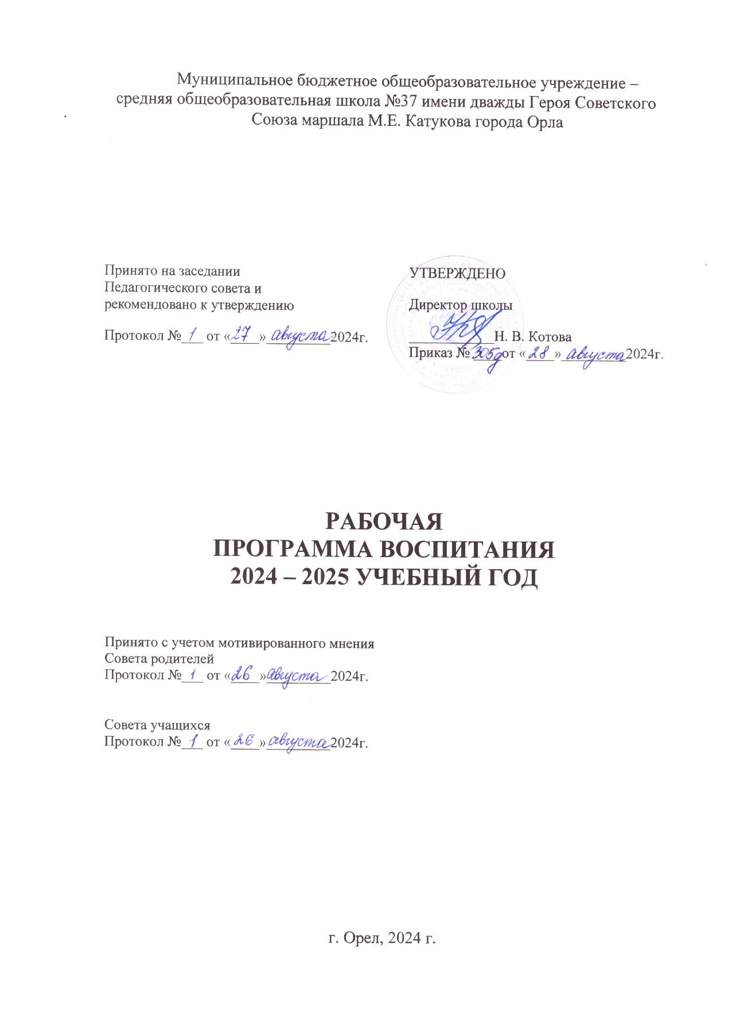

**ПЛАН ВНЕУРОЧНОЙ ДЕЯТЕЛЬНОСТИ**

**начального общего образования**

**на 2024/2025 учебный год**

1. **Пояснительная записка**

План внеурочной деятельности муниципального бюджетного общеобразовательного учреждения – средняя общеобразовательная школа №37 имени дважды Героя Советского Союза маршала М.Е. Катукова города Орлаобеспечивает введение в действие и реализацию требований Федерального государственного образовательного стандарта начального общего образования и определяет общий и максимальный объем нагрузки обучающихся в рамках внеурочной деятельности, состав и структуру направлений и форм внеурочной деятельности по классам.

План внеурочной деятельности составлен для основной образовательной программы основного общего образования в соответствии:

* с пунктом 6 части 3 статьи 28, статьей 30 Федерального закона от 29.12.2012 № 273-ФЗ «Об образовании в Российской Федерации» (с изменениями и дополнениями);
* СП 2.4.3648-20 «Санитарно-эпидемиологические требования к организациям воспитания и обучения, отдыха и оздоровления детей и молодежи»;
* СанПиН 1.2.3685-21 «Гигиенические нормативы и требования к обеспечению безопасности и (или) безвредности для человека факторов среды обитания»;
* ФГОС ООО, утвержденным приказом Министерства просвещения Российской Федерации от 31.05.2021 № 287 (с изменениями);
* ФОП ООО, утвержденной приказом Министерства просвещения Российской Федерации от 18.05.2023 № 370;
* Письма Минпросвещения от 03.03.2023 № 03-327 «О направлении информации» (Методические рекомендации по введению федеральных основных общеобразовательных программ);
* Письма Министерства просвещения РФ № ТВ-2859/03 от 21.12.2022 г. «Об отмене методических рекомендаций о введении третьего часа физической культуры в недельный объем учебной нагрузки обучающихся образовательных учреждений»;
* Письмом Министерства просвещения Российской Федерации от 05.07.2022 № ТВ-1290/03 «О направлении методических рекомендаций»;
* Информационно-методического письма Министерства просвещения РФ № 03871 от 17.06.2022 г. об организации внеурочной деятельности «Разговор о важном»;
* Письма Министерства просвещения РФ № ТВ-1290/03 от 05.07.2022 г. «Методические рекомендации об организации внеурочной деятельности в рамках реализации обновленных ФГОС начального и основного общего образования»;
* Устава школы;
* Программы развития МБОУ СОШ №37 города Орла на 2024-2029 гг.

Направления внеурочной деятельности План внеурочной деятельности является частью образовательной программы МБОУ СОШ №37 города Орла.

Под внеурочной деятельностью в рамках реализации ФГОС следует понимать образовательную деятельность, осуществляемую в формах, отличных от классно-урочной, и направленную на достижение планируемых результатов освоения основной образовательной программы начального общего образования, основного общего образования, среднего общего образования.

**Цель внеурочной деятельности:**

• создание условий для достижения обучающимися необходимого для жизни в обществе социального опыта и формирования принимаемой обществом системы ценностей;

• создание условий для многогранного развития и социализации каждого обучающегося в свободное от учёбы время.

**Задачи внеурочной деятельности:**

* Организация общественно-полезной и досуговой деятельности обучающихся совместно с общественными организациями, библиотеками, обучающихся. Включение обучающихся в разностороннюю деятельность;
* Формирование навыков позитивного коммуникативного общения;
* Развитие навыков организации и осуществления сотрудничества с педагогами,

сверстниками, родителями, старшими детьми в решении общих проблем;

* Воспитание трудолюбия, способности к преодолению трудностей, целеустремленности и настойчивости в достижении результата;
* Развитие позитивного отношения к базовым общественным ценностям (человек, семья, Отечество, природа, мир, знания, труд, культура) - для формирования здорового образа жизни;
* Создание условий для эффективной реализации основных целевых образовательных программ различного уровня, реализуемых во внеурочное время;
* Совершенствование материально-технической базы организации досуга обучающихся.

Цель и задачи внеурочной деятельности сориентированы на становление личностных

характеристик выпускника начальной школы («портрет выпускника начальной школы»), сформулированных в Стандарте.

Это ученик:

• любящий свой народ, свой край и свою Родину;

• уважающий и принимающий ценности семьи и общества;

• любознательный, активно и заинтересованно познающий мир;

• способный к организации собственной деятельности;

• готовый самостоятельно действовать и отвечать за свои поступки перед семьей и обществом;

• доброжелательный, умеющий слушать и слышать собеседника, обосновывать свою позицию, высказывать свое мнение;

• выполняющий правила здорового и безопасного для себя и окружающих образа жизни.

Факторы, влияющие на содержание программы:

• Традиции школы.

• Особенности возраста, класса, индивидуальности детей.

• Большая наполняемость классов.

Внеурочная деятельность в 1-4 классах организуется по следующим направлениям развития личности:

* Занятия патриотической, нравственной и экологической тематики
* Спортивно-оздоровительная деятельность
* Проектно-исследовательская деятельность
* Коммуникативная деятельность
* Художественно-эстетическая творческая деятельность
* Информационная культура
* Интеллектуальные марафоны
* «Учение с увлечением!»
* Коррекционно-развивающая

**Занятия патриотической, нравственной и экологической тематики** направлены на на формирование у обучающихся ценностных установок, в числе которых – созидание, патриотизм и стремление к межнациональному единству.

**Спортивно-оздоровительная** деятельность направлена на физическое развитие школьника, углубление знаний об организации жизни и деятельности с учетом соблюдения правил здорового безопасного образа жизни.

**Проектно-исследовательская** деятельность организуется как углубленное изучение учебных предметов в процессе совместной деятельности по выполнению проектов.

**Коммуникативная деятельность** направлена на совершенствование функциональной коммуникативной грамотности, культуры диалогического общения и словесного творчества.

**Художественно-эстетическая** **творческая деятельность** организуется как система разнообразных творческих мастерских по развитию художественного

творчества, способности к импровизации, драматизации, выразительному чтению, а также становлению умений участвовать в театрализованной деятельности.

**Информационная культура** предполагает учебные курсы в рамках внеурочной деятельности, которые формируют представления младших школьников о разнообразных современных информационных средствах и навыки выполнения разных видов работ на компьютере.

**Интеллектуальные марафоны** — система интеллектуальных соревновательных мероприятий, которые призваны развивать общую культуру и эрудицию обучающегося, его познавательные интересу и способности к самообразованию.

**«Учение с увлечением!»** включает систему занятий в зоне ближайшего развития, когда учитель непосредственно помогает обучающемуся преодолеть трудности, возникшие при изучении разных предметов.

**Коррекционно – развивающее** направление представлено коррекционно-развивающими занятиями (логопедическими и психокоррекционными занятиям),, ритмикой.

План внеурочной деятельности определяет состав и структуру направлений, формы начального общего образования (до 1350 часов за четыре года обучения) с учетом интересов обучающихся и возможностей образовательной организации.

**Планируемые результаты внеурочной деятельности:**

Первый уровень – приобретение обучающимся социальных знаний.

Второй уровень – получение обучающимся опыта переживания и позитивного отношения к базовым ценностям общества, ценностного отношения к социальной реальности в целом.

Третий уровень – получение обучающимся опыта самостоятельного общественного действия, ранняя профилизация.

**План внеурочной деятельности на 2024-25 учебный год**

**1 классов**

|  |  |  |  |  |  |  |
| --- | --- | --- | --- | --- | --- | --- |
|  | **1а** | **2б** | **2в** | **1г** | **1д** | **1е** |
| **Внеурочные занятия патриотической, нравственной и экологической**  **тематики** |  |  |  |  |  |  |
| Разговоры о важном | 1 | 1 | 1 | 1 | 1 | 1 |
| Я- Кадет | 1 |  |  |  |  |  |
| Орлята России |  | 1 | 1 | 1 | 1 | 1 |
| **Спортивно-оздоровительная деятельность** |  |  |  |  |  |  |
| Движение есть жизнь |  | 1 |  |  |  |  |
| **Проектно-исследовательская деятельность** |  |  |  |  |  |  |
| Проектная деятельность |  | 1 | 1 | 1 | 1 | 1 |
| **Коммуникативная деятельность** |  |  |  |  |  |  |
| В гостях у Всезнамуса |  |  |  |  |  |  |
| **Художественно-эстетическая творческая деятельность** |  |  |  |  |  |  |
| Ритмика |  |  |  |  |  |  |
| Моя художественная практика | 1 |  |  |  |  |  |
| В мире музыки | 1 |  |  |  |  |  |
| **Информационная культура** |  |  |  |  |  |  |
| Информация в современном мире | 1 | 1 | 1 | 1 | 1 | 1 |
| **Интеллектуальные марафоны** |  |  |  |  |  |  |
| Народы России: дороги добра |  |  |  |  |  |  |
| Эрудиты |  |  | 1 | 1 | 1 | 1 |
| **Учение с увлечением** |  |  |  |  |  |  |
| Легко ли писать без ошибок? |  |  |  |  |  |  |
| **Коррекционно-развивающая** |  |  |  |  |  |  |
| Логопедическая ритмика | 2 | 2 | 2 | 2 | 2 | 2 |
| Развитие речи | 2 | 2 | 2 | 2 | 2 | 2 |
| Я в школе | 1 | 1 | 1 | 1 | 1 | 1 |
| **Итого** | **10** | **10** | **10** | **10** | **10** | **10** |

**План внеурочной деятельности на 2024-25 учебный год**

**2 классов**

|  |  |  |  |  |  |  |  |
| --- | --- | --- | --- | --- | --- | --- | --- |
| **Внеурочная деятельность** | **Количество часов в неделю** | | | | | | |
|  | **2а** | **2б** | **2в** | **2г** | **2д** | **2е** | **2ж** |
| **Внеурочные занятия патриотической, нравственной и экологической**  **тематики** |  |  |  |  |  |  |  |
| Разговоры о важном | 1 | 1 | 1 | 1 | 1 | 1 | 1 |
| Я- Кадет | 1 |  |  | 1 |  |  |  |
| Орлята России |  | 1 | 1 |  | 1 | 1 | 1 |
| **Спортивно-оздоровительная деятельность** |  |  |  |  |  |  |  |
| Движение есть жизнь |  |  |  |  |  | 1 | 1 |
| **Проектно-исследовательская деятельность** |  |  |  |  |  |  |  |
| Проектная деятельность |  |  |  |  |  |  |  |
| **Коммуникативная деятельность** |  |  |  |  |  |  |  |
| В гостях у Всезнамуса |  |  |  |  |  |  |  |
| **Художественно-эстетическая творческая деятельность** |  |  |  |  |  |  |  |
| Ритмика |  |  |  |  |  |  |  |
| Моя художественная практика |  |  | 1 |  |  |  |  |
| В мире музыки |  |  | 1 |  |  |  |  |
| **Информационная культура** |  |  |  |  |  |  |  |
| Информация в современном мире | 1 | 1 | 1 | 1 | 1 | 1 | 1 |
| **Интеллектуальные марафоны** |  |  |  |  |  |  |  |
| Народы России: дороги добра |  |  |  |  |  |  |  |
| Эрудиты |  | 2 |  |  | 2 | 1 | 1 |
| **Учение с увлечением** |  |  |  |  |  |  |  |
| Легко ли писать без ошибок? | 2 |  |  | 2 |  |  |  |
| **Коррекционно-развивающая** |  |  |  |  |  |  |  |
| Логопедическая ритмика | 2 | 2 | 2 | 2 | 2 | 2 | 2 |
| Развитие речи | 2 | 2 | 2 | 2 | 2 | 2 | 2 |
| Я в школе | 1 | 1 | 1 | 1 | 1 | 1 | 1 |
| **Итого** | **10** | **10** | **10** | **10** | **10** | **10** | **10** |

**План внеурочной деятельности на 2024-25 учебный год**

**3 классов**

|  |  |  |  |  |  |  |  |
| --- | --- | --- | --- | --- | --- | --- | --- |
| **Внеурочная деятельность** | **Количество часов в неделю** | | | | | | |
|  | **3а** | **3б** | **3в** | **3г** | **3д** | **3е** | **3ж** |
| **Внеурочные занятия патриотической, нравственной и экологической**  **тематики** |  |  |  |  |  |  |  |
| Разговоры о важном | 1 | 1 | 1 | 1 | 1 | 1 | 1 |
| Орлята России | 2 |  |  |  |  |  |  |
| **Спортивно-оздоровительная деятельность** |  |  |  |  |  |  |  |
| Движение есть жизнь | 2 |  |  |  | 2 |  |  |
| Футбол |  |  |  |  |  |  | 2 |
| **Проектно-исследовательская деятельность** |  |  |  |  |  |  |  |
| Проектная деятельность |  |  | 2 | 2 |  |  |  |
| **Коммуникативная деятельность** |  |  |  |  |  |  |  |
| В гостях у Всезнамуса |  |  |  |  |  |  |  |
| Занимательный французский язык |  | 2 |  |  |  |  | 2 |
| Моя библиотека |  | 2 |  |  |  |  |  |
| **Художественно-эстетическая творческая деятельность** |  |  |  |  |  |  |  |
| Ритмика | 1 |  |  |  |  |  | 1 |
| Моя художественная практика | 1 |  |  |  |  |  |  |
| В мире музыки |  |  |  |  |  |  | 1 |
| **Информационная культура** |  |  |  |  |  |  |  |
| Информация в современном мире | 1 | 1 | 1 | 1 | 1 | 1 | 1 |
| Робототехника | 2 | 2 |  |  |  |  | 2 |
| **Интеллектуальные марафоны** |  |  |  |  |  |  |  |
| Народы России: дороги дружбы |  |  |  |  |  |  |  |
| Эрудиты |  | 2 | 4 | 4 | 4 | 3 |  |
| **Учение с увлечением** |  |  |  |  |  |  |  |
| Легко ли писать без ошибок? |  |  | 2 | 2 | 2 |  |  |
| **Коррекционно-развивающая** |  |  |  |  |  |  |  |
| Логопедическая ритмика |  |  |  |  |  | 2 |  |
| Развитие речи |  |  |  |  |  | 2 |  |
| Я школьник |  |  |  |  |  | 1 |  |
| **Итого** | **10** | **10** | **10** | **10** | **10** | **10** | **10** |

**План внеурочной деятельности на 2024-25 учебный год**

**4 классов**

|  |  |  |  |  |  |  |  |
| --- | --- | --- | --- | --- | --- | --- | --- |
| **Внеурочная деятельность** | **Количество часов в неделю** | | | | | | |
|  | **4а** | **4б** | **4в** | **4г** | **4д** | **4е** | **4ж** |
| **Внеурочные занятия патриотической, нравственной и экологической**  **тематики** |  |  |  |  |  |  |  |
| Разговоры о важном | 1 | 1 | 1 | 1 | 1 | 1 | 1 |
| Орлята России |  |  | 2 | 2 |  |  |  |
| **Спортивно-оздоровительная деятельность** |  |  |  |  |  |  |  |
| Движение есть жизнь | 2 |  |  |  | 2 | 1 | 2 |
| Футбол всем |  | 2 |  |  |  |  |  |
| **Проектно-исследовательская деятельность** |  |  |  |  |  |  |  |
| Проектная деятельность |  |  |  |  |  |  |  |
| **Коммуникативная деятельность** |  |  |  |  |  |  |  |
| В гостях у Всезнамуса |  |  |  |  |  |  |  |
| Моя библиотека |  | 2 |  |  |  |  |  |
| Занимательный французский язык |  | 1 |  |  |  |  |  |
| **Художественно-эстетическая творческая деятельность** |  |  |  |  |  |  |  |
| Ритмика |  | 1 |  |  |  |  |  |
| Моя художественная практика |  |  | 1 |  |  |  |  |
| В мире музыки |  |  |  |  |  |  |  |
| **Информационная культура** |  |  |  |  |  |  |  |
| Информация в современном мире | 1 | 1 | 1 | 1 | 1 | 1 | 1 |
| **Интеллектуальные марафоны** |  |  |  |  |  |  |  |
| Народы России: дороги дружбы |  |  |  |  | 1 | 1 |  |
| Эрудиты | 4 | 2 |  | 4 | 4 | 4 | 4 |
| **Учение с увлечением** |  |  |  |  |  |  |  |
| Легко ли писать без ошибок? | 2 |  |  | 2 | 1 | 2 | 2 |
| **Коррекционно-развивающая** |  |  |  |  |  |  |  |
| Логопедическая ритмика |  |  | 2 |  |  |  |  |
| Развитие речи |  |  | 2 |  |  |  |  |
| Я школьник |  |  | 1 |  |  |  |  |
| **Итого** | **10** | **10** | **10** | **10** | **10** | **10** | **10** |